Evaluación de requerimientos para la adecuada gestión de conocimiento, caso de estudio en una unidad organizacional de soporte operativo de una entidad financiera

Assessment requirements for adequate knowledge management, case study in an organizational unit's operational support of a financial institution.

AUTOR

Resumen

Para diversos autores el estudio desde el enfoque de los recursos en las organizaciones otorga una gran relevancia estratégica a los intangibles debido a sus atributos, de manera que el análisis basado en información y conocimiento, resulte de especial interés como fuente de ventaja competitiva. Así, la investigación efectuada tuvo como objetivo evaluar los requerimientos organizacionales y tecnológicos que propician la intención de compartir el conocimiento, siendo esta actividad vital en el proceso de distribución del conocimiento, a la luz de lo allanado en la literatura científica. De este modo, en primer lugar, se ha efectuado un diagnóstico mediante el método de la Regresión de Mínimos Cuadrados Parciales (PLS), considerando el impacto de factores organizacionales en la intención de compartir conocimiento. En segundo lugar, se han identificado requerimientos organizacionales y tecnológicos esperados, para evaluarlos y priorizarlos bajo el cuño de la calidad con el juicio metódico proveído por el modelo de Despliegue de la Función de Calidad. En el ámbito organizacional, el estudio de caso indica que los colaboradores esperan que sus acciones asociadas a facilitar la distribución del conocimiento sean suficientemente reconocidas, y en el ámbito tecnológico se indica que las herramientas colaborativas presentes en la unidad organizacional de soporte a las operaciones en una entidad financiera en Colombia, cumple con los tres requerimientos tecnológicos identificados con mayor impacto en la calidad para la Gestión del Conocimiento, que son en su orden la eficiencia, la usabilidad y la funcionalidad.

Palabras claves:

Gestión del Conocimiento; Gestión de la Calidad; organizaciones.

Clasificación JEL:
D83, L15

Abstract:

For many authors, the study from the viewpoint of resources gives organizations the strategic importance because of its intangible attributes, such that the analysis of assets based on information and knowledge, is of special interest as a source of competitive advantage. Thus, research aimed at evaluating the organizational and technological requirements that encourage knowledge sharing intention, this activity being vital in the process of knowledge sharing, in light of the findings in the scientific literature. Thus, firstly, a diagnosis was made by the method of the Partial Least Squares Regression (PLS), to consider the impact of organizational factors on intention to share knowledge. Secondly, we have identified organizational and technological requirements expected to assess and prioritize under the stamp of quality methodical trial provided by the Quality Function Deployment model. At the organizational field, the case study indicates that employees expect their associated actions to facilitate the sharing of knowledge are well recognized, and in the technological field indicates that collaborative tools present in the organizational unit to support operations a financial institution in Colombia, meets the three technological requirements identified most impact on the quality of knowledge management, which are, in order of efficiency, usability and functionality.

Keywords:

Knowledge Management; quality management; organizations.

JEL Classification:
D83, L15

Introducción

García y Navas (2004) sugieren que el enfoque estratégico de recursos y capacidades planteado durante los años ochenta del siglo XX, parte del análisis de los resultados en las organizaciones a partir del control o posesión y explotación de ciertos recursos empresariales. Dicho enfoque se enlaza con las primeras contribuciones al estudio de la estrategia empresarial en las que se reconocía la gran relevancia de los factores internos en la obtención de rentas superiores a través de los conceptos de competencia distintiva o heterogeneidad empresarial, y para evidenciarlo Garcia y Navas (2004) invitan a tomar en consideración los trabajos efectuados por Selznick (1957), Penrose (1959), Chandler (1962); Ansoff, (1965); Learned et al., (1965) y Andrews (1971).

Sin embargo, para García y Navas (2004) el paulatino desarrollo del enfoque ha reorientado el objeto de atención de las investigaciones hacia procesos de acumulación, así como a la gestión de los recursos, considerando estos como parte de los factores determinantes de los atributos organizacionales y de su valor estratégico. Para Hall y Cuervo (citados en Garcia y Navas, 2004) el enfoque de recursos otorga una gran relevancia estratégica a los intangibles debido a sus atributos, de manera que el estudio de los activos basados en información y conocimiento, resulte de especial interés. La relevancia estratégica otorgada a los intangibles, ha derivado en el desarrollo de una corriente de pensamiento estratégico cuya separación de la Teoría de Recursos y Capacidades Dinámicas no está suficientemente clara: la Teoría de la Empresa basada en el Conocimiento, entre los que Levina (1999) rescata los trabajos Wernerfelt, (1984), Barney (1986), Prahalad and Hamel (1990) y Barney (1999).

A juicio de García y Navas (2004) los modelos propuestos desde la Teoría de la Empresa basada en el Conocimiento, tratan de ofrecer un panorama amplio de aquellos atributos del conocimiento que justifican su carácter estratégico, considerando su comportamiento bajo los criterios de evaluación propuestos desde el enfoque basado en los recursos, como aquellos caracterizados por la capacidad de imitación, sustitución, apropiación y transferencia. De esta manera se explica una constante homogeneidad terminológica de los atributos que ha de cumplir el conocimiento para ser considerado estratégico, en la literatura científica.

El conocimiento como recurso, para Alavi y Leidner (2001), puede ser abordado desde múltiples perspectivas: como un objeto, un proceso, una capacidad, una condición para obtener acceso a la información o como un estado mental. Como proceso, Gray (2001) resalta el valor económico que adquiere el conocimiento cuando se utiliza para resolver problemas, explorar oportunidades y tomar decisiones que mejoran el rendimiento. Zack (1999) por su parte rescata el cuño estratégico del conocimiento al indicar la dificultad de copiarlo o adquirirlo. En el mismo sentido a lo expuesto por Gray (2001) y Zack (1999), Quintas et. al., (1997) sugieren que la disciplina de la Gestión del Conocimiento (G.C.) consiste en descubrir, desarrollar, utilizar, entregar y absorber el conocimiento dentro y fuera de la organización a través de un proceso de gestión adecuado para satisfacer las necesidades actuales y futuras. Para Gupta y Govindarajan (2000), la G.C. es un proceso que ayuda a las organizaciones a encontrar, seleccionar, organizar, difundir y transferir la información importante y la experiencia necesaria para las actividades en las organizaciones. Por su parte, Horwitch y Armacost (2002), exponen que la G.C. es la creación, la extracción, la transformación y el almacenamiento de la correcta información y conocimientos con el fin de mejorar el diseño de las políticas, modificar las acciones y la entregar resultados favorables en la organización. En tanto Bhatt (2001), propone que la G.C. es el proceso de creación de conocimiento, así como su validación, presentación, distribución y aplicación. Siendo así, se pone de relieve que estas definiciones son convergentes en la perspectiva de proceso, facilitando así su comprensión como fenómeno organizacional, el cual es definido por la ISO (International Standards Organization) como una actividad que utiliza recursos y que se gestiona con el fin de permitir que los elementos de entrada se transformen en resultados establecidos (ISO, 2005).

La gestión del conocimiento. Para Tsoukas (1996), el conocimiento tiene una naturaleza social puesto que el conocimiento individual existe debido a las prácticas sociales en las que participan los individuos, y tanto el conocimiento organizacional e individual están mutuamente definidos y son altamente interdependientes. La G.C. según Alavi y Leidner (2001), debe ser abordada desde un marco analítico para abordar el rol de las Tecnologías de la Información (T.I.) basado en la sociología del conocimiento. Para Berger y Luckman et al., (citados en Alavi y Leidner, 2001) las organizaciones son consideradas colectivos sociales y como tal constituyen sistemas de conocimiento que comprenden cuatro conjuntos sociales denominados como “procesos de conocimiento”: de construcción, de almacenamiento y recuperación, de distribución y de aplicación. Pentland (1995) expone que aun cuando los “procesos de conocimiento” estén completamente automatizados con las T.I., su realización respectiva implica cierto grado de conocimiento social y la lógica del software representa el conocimiento codificado organizacional e individual, en tanto que el uso de los sistemas computacionales como la interpretación de sus resultados y/o salidas está afectado por los procesos sociales, lo que sugiere que el estudio de los procesos de conocimiento debe ser abordado tanto en el ámbito organizacional como tecnológico.

El modelo comprehensivo de Nonaka (1994), explica el primer proceso de construcción del conocimiento organizacional clasificando el conocimiento en tácito y explicito. El primero hace alusión a las experiencias individuales, y el segundo a aquel codificado en un lenguaje natural y/o de símbolos fácil de formalizar y transmitir. Para Nonaka (1994), la generación de nuevo conocimiento deviene de la conversión del conocimiento mediante: la socialización cuando pasa de tácito a tácito (como por ejemplo cuando se celebran reuniones o juntas), la externalización, de tácito a explicito (como cuando pasan de la experiencia individual a un manual), la internalización, de explicito a tácito (apropiación del conocimiento de los individuos) y la combinación, de explicito a explicito (asociados a actividades de documentación y bases de datos compartidas). Con Walsh y Ungson (citado en Alavi y Leidner, 2001), se expone el segundo proceso de almacenamiento y recuperación como aquel que se refiere a la creación de memorias organizacionales. Las memorias pueden ser semánticas, en el que reposa el conocimiento explicito y articulado, en tanto que las episódicas hacen referencia a contextos específicos. Para Walsh y Ungson (citado en Alavi y Leidner, 2001) la memoria organizacional extiende la memoria individual incluyendo componentes como la cultura organizacional, transformaciones (en procedimientos de trabajo), la estructura organizacional (roles), ecología (configuraciones del trabajo físico) y archivos de información de la organización y el entorno.

Alavi y Leidner (2001), presenta el tercer proceso de distribución como aquel que permite la transferencia de conocimiento en donde se requiera y pueda ser usado. Para Gupta y Govindarajan (2000), la distribución del conocimiento se conceptualiza en cinco elementos: el valor percibido de la fuente de conocimiento, la intención de compartir conocimiento, la existencia de canales de transmisión, la disposición del receptor y la capacidad de interpretación del receptor. El cuarto proceso llamado de aplicación, para Alavi y Leidner (2001) es la fuente de la ventaja competitiva de las organizaciones. Para Pentland (1995), es difícil hacer una atribución de conocimiento o competencia a una organización que estructuralmente no produce conocimiento o un desempeño competente.

La actividad bancaria. En Colombia, la regulación de la actividad bancaria es elevada a la Constitución Política de 1991, debido a la necesidad de mitigar riesgos asociados a tal actividad y sus consecuentes impactos sociales y económicos. Así, la Superintendencia Financiera de Colombia, durante julio de 2011 y junio de 2012 según Chaverra (2012) llego a imponer multas de hasta 700 millones de pesos (COP), por no seguir los procedimientos adecuados que salvaguarden la información y los recursos del consumidor financiero. En muchos casos, los procedimientos devienen de la formalización de las mejores prácticas implícitas en el conocimiento que tienen los colaboradores de tales organizaciones que aseguran la rigurosidad requerida en la gestión de los activos que tiene la banca bajo su responsabilidad. En razón a esto se ha propuesto abordar la problemática de como evaluar los requerimientos para la adecuada gestión del conocimiento en unidades organizacionales de apoyo a las operaciones bancarias.

De este modo, la presente investigación se ha centrado en evaluar con juicio metódico los requerimientos para la adecuada gestión del conocimiento teniendo en consideración la intención de compartir dicho recurso, como elemento importante del proceso de distribución, facilitando su aplicación. Para lograr tal evaluación conducente a una priorización ajustada por el cuño de la calidad, primero se ha realizado una revisión conceptual de requerimientos organizacionales y tecnológicos que inciden en la distribución del conocimiento. Luego, en segundo lugar, se ha diagnosticado la incidencia del clima organizacional, la calidad y auto-eficacia percibida de los Sistemas de Gestión del Conocimiento (S.G.C.), sobre la actitud y la intención de compartir conocimiento, en un estudio de caso aplicado a una unidad organizacional de soporte operativo como la Gerencia de Tecnología y Computación del Banco ABC. En tercer lugar, se han identificado los requerimientos organizacionales y tecnológicos necesarios para el efectivo intercambio de conocimientos en la unidad organizacional estudiada. Finalmente, se han evaluado los requerimientos priorizándolos desde la perspectiva de la calidad para atender adecuadamente las necesidades de gestión del conocimiento que propicien la intención de compartir el recurso.

En el estudio de caso propuesto, la Gerencia de Tecnología y Computación como dependencia de la Vicepresidencia de Sistemas y Operaciones del Banco ABC, en desarrollo de sus objetivos misionales tiene entre otras funciones, dar soporte técnico y operativo a las oficinas y áreas de la Dirección General, e implementar la infraestructura correspondiente para el adecuado funcionamiento de los sistemas computacionales y de soporte. Estudios preliminares evidenciaron dificultades con la ejecución adecuada de procedimientos, con implicaciones en la seguridad y la calidad en la gestión de T.I., y las operaciones en el Banco ABC. Por ejemplo, la aplicación de conceptos técnicos divergentes en la ejecución de actividades rutinarias, en distintos departamentos de la Gerencia de Tecnología y Computación retrasaron cerca de dos años la implementación homogénea de un procedimiento de borrado seguro de la información en discos de servidores que iban a ser renovados por obsolescencia, dejando la posibilidad de una alta tasa de recuperación de datos y constituyendo una evidente falla de seguridad, tipificando así un factor de baja calidad en la gestión de las T.I. en el banco, recordando en todo caso, que el manejo seguro de la información en la actividad bancaria no constituye un aspecto trivial. Una oportuna retroalimentación con los conocimientos adquiridos de las distintas formas de ejecutar masiva y continuamente las actividades consignadas en el manual inicialmente publicado años atrás, no hubiesen dejado un tiempo tan excesivo en la consecución de ajustes al procedimiento que aseguraran la calidad y la seguridad de dichas actividades. Las entrevistas preliminares sugieren una baja intención de compartir conocimiento, en esta y otras situaciones observadas.

Ámbito organizacional. El análisis parte del estudio de los aspectos que influyen y propician la intención de compartir conocimiento como elemento del proceso de distribución, a la luz de lo expuesto por Gupta y Govindarajan (2000). Según Chen, S. Chuang, Y. Chen, P., (2012) las asociaciones entre factores que en la literatura científica pueden incidir en la intención de compartir conocimiento (distribución del conocimiento) se presenta entre: la actitud de compartir conocimiento, el clima organizacional, la auto-eficacia y la calidad de los S.G.C.

Alavi y Leidner (2001), indican que los S.G.C. juegan un papel de apoyo en la implementación de la gestión del conocimiento en la organización. Los S.G.C. son básicamente T.I., desarrollados para gestionar e integrar el conocimiento de la organización. Estos sistemas se han desarrollado para mantener y mejorar el proceso de organización de la adquisición de conocimientos, el almacenamiento, la síntesis y difusión (Alavi & Leidner, 2001). Muchas iniciativas de gestión del conocimiento dependen de la implementación de T.I. para el análisis y la transacción de datos, la búsqueda del conocimiento relacionado en una base de datos, el intercambio de conocimientos con los participantes, el aprendizaje acerca de las necesidades de los clientes, y encontrar una fuente donde se guarden lo generado por los trabajadores que aportan al conocimiento o la experiencia a través de los directorios en línea.

Para Alavi y Leidner (2001), hay tres aplicaciones comunes en los S.G.C.: la codificación y el intercambio de mejores prácticas, la creación de los directorios de las empresas del conocimiento, y la creación de redes de intercambio de conocimientos, que se utilizan para apoyar las actividades organizacionales de gestión del conocimiento. Además, Chait (2000) sugiere que los S.G.C. deben tener cuatro elementos fundamentales: información sobre el personal, que mejora la capacidad de la organización para identificar a los empleados con las habilidades y conocimientos necesarios; sobre los clientes, lo que ayuda para apoyarlos y servirles; sobre metodologías y herramientas, lo que proporciona un servicio de calidad y consistente con métodos efectivos; e información sobre las prácticas y los grupos, lo que mantiene a los empleados actualizados en cualquier momento y en cualquier lugar. En este sentido Wang (citado en Chen et al., 2012), sostiene que como resultado de estos beneficios potenciales y las aplicaciones útiles, muchas organizaciones han invertido dinero y esfuerzo en la implementación de S.G.C. para facilitar la recopilación de los conocimientos, el almacenamiento y la distribución.

Chen et al. (2012), exponen que la promoción en la intención de compartir conocimiento pasa por que la calidad de los S.G.C. sea adecuada y cumpla con las necesidades de los miembros de una organización, dado que el encontrar y usar el conocimiento no debe suponer el uso de esfuerzos notables. Además, Chen et al. (2012), exponen que si los miembros de la organización pueden encontrar conocimiento útil y valioso en los S.G.C., son más propensos a tener actitudes positivas hacia el intercambio de conocimientos. En este sentido, Kulkarni, U. Ravindran S. Freeze, R., (2007) empíricamente demostraron que los altos niveles de calidad de S.G.C. dan lugar a percepciones más positivas de intercambio de conocimientos. Para Cheng (citado en Chen et al., 2012) la calidad en los S.G.C. enfatiza en principio la accesibilidad y la facilidad de uso. Por accesibilidad se entiende como la posibilidad de acceder y buscar en el conocimiento relacionado con las necesidades que tiene un individuo en cualquier lugar y momento. Según Kulkarni et al. (2007), la facilidad se refiere a la capacidad de introducir y recuperar de forma sencilla los datos en los S.G.C.

Para Bandura (citado en Chen et al., 2012) la auto-eficacia, es un factor esencial en la psicología social, que se define como el juicio del individuo de su capacidad para ejecutar una conducta en particular. La auto-eficacia no implica la evaluación de las capacidades reales de las personas tienen, sino que se refiere a la auto-evaluación de lo que la gente cree que puede lograr. La auto-eficacia puede influir en el comportamiento al afectar a la motivación, la confianza para superar las dificultades y mejorar el rendimiento (Chen, Chuang, & Chen, 2012). Según Hasan (2006) en concordancia con el concepto de Bandura (citado en Chen et al., 2012), la auto-eficacia de los S.G.C. se refiere a la percepción del personal de las capacidades en la realización de tareas relacionadas dentro del dominio de los S.G.C., en relación a que las creencias de auto-eficacia que se pueden especificar en la tarea o el nivel de dominio. En tanto, según He y Freeman (citado en Chen et al., 2012) la auto-eficacia sirve como un determinante crítico de la actitud personal y la intención. Marakas, Yi, Johnson (citado en Chen et al., 2012) y Hasan (2006), concuerdan en argumentar específicamente que la auto-eficacia no sólo influye en la capacidad de las percepciones humanas sino que también influye en su interés y disposición. Los efectos positivos del sistema específico de auto-eficacia en la actitud y la intención fueron validados en la investigación de Hasan (2006). De igual manera, Hsu y Chiu (citado en Chen et al., 2012), demostraron que en el caso de Internet el concepto de auto-eficacia en el sistema mismo había tenido un efecto positivo en la intención de compartir.

Según Fishbein y Ajzen (citado en Chen et. al. 2012), la intención de un individuo para ejecutar un comportamiento es el factor más importante en la determinación de la aplicación de la conducta real. Además, la intención es motivada sobre todo por las normas sociales y la actitud, y la actitud está determinada por la creencia hacia la ejecución de la conducta. Según la auto-eficacia de los S.G.C. es en realidad la creencia acerca de la capacidad personal para usar los S.G.C. en situaciones del proceso de organización del conocimiento. Así mismo, Chen et al (2012) expone que en conjunto, se espera que la auto-eficacia en los S.G.C., tenga un efecto positivo en la actitud hacia el intercambio de conocimientos y la intención de participar en la misma actividad.

Fishbein y Ajzen (citados en Chen et al. 2012), proponen que la actitud se define como la predisposición de una persona para responder a un concepto de una manera consistentemente favorable o desfavorable. En concreto para Bock et al. (2005), la actitud hacia el intercambio de conocimientos se refiere al grado en que el individuo asocia sentimientos positivos sobre dicha actividad. Según Chen et al., (2012) abundante evidencia empírica indica que la actitud personal puede ser considerada como mediadora entre las creencias y la intención. En tanto Fishbein y Ajzen (citados en Chen et al., 2012), sugieren una presunción de que la intención de participar en una conducta, está determinada por la actitud hacia ese comportamiento. De igual forma, Chen et al. (2012), exponen que la evidencia teórica y empírica indica que existe una fuerte correlación entre la intención de participar en una conducta y el comportamiento real, por lo tanto, el primero constituye un indicador fiable para predecir el segundo. La actitud suele ser considerada como objeto de estudio asociado con la intención de conducta debido a que el individuo forma la intención de ejecutar un comportamiento hacia la cual tiene una actitud favorable. También, según lo expuesto por Chen et al. (2012), la evidencia empírica ha demostrado que cuanto mayor es la actitud individual hacia el intercambio de conocimientos, mayor es la intención individual de participar en el intercambio de conocimientos.

Por su parte, para Bock et al., (2005) el clima organizacional describe un contexto asociado con los pensamientos, sentimientos y comportamientos de los colaboradores individuales que influyen en la motivación personal y el comportamiento. En tanto Hinds y Pfeffer (citado en Chen et al., 2012) postulan que los miembros de la organización tenderán a realizar intercambios de conocimiento en condiciones de alta confianza mutua, de manera que un clima abierto y expresivo libremente mantendrá el flujo de información. Además, un clima que tolera fallas razonables, y motivado por las normas pro-sociales, fomentará el intercambio de conocimientos.

Para Schulte et al., (citado en Chen et. al., 2012) el clima organizacional incide de forma importante en la comprensión de la actitud de los miembros de la organización. Los supuestos parten de que los colaboradores individuales comparten experiencias similares perceptivas de la organización, lo que incidirá en su apreciación y la forma de las respuestas afectivas a la situación. Además, la evidencia empírica indica que la evaluación individual del clima organizacional se relaciona positivamente con a su actitud, lo que sugiere que una mayor percepción positiva del clima organizacional implica que debe ser más enérgica la actitud colectiva (Chen, Chuang, & Chen, 2012). Por lo tanto, si se ha establecido un adecuado clima organizacional con normas a favor del intercambio, se puede esperar una actitud positiva hacia el intercambio de conocimientos. En este mismo sentido, para Bock et al., (2005) el clima organizacional es un factor fundamental de intercambio de conocimientos y diversos estudios exponen la existencia factores notables del clima organizacional, que son la justicia, la innovación, y la afiliación.

Kim y Mauborge (citado en Chen et al., 2012), sugieren que la percepción de justicia lleva a los individuos a compartir conocimientos, de modo que si un colaborador puede construir relaciones de confianza mutua y percibe un trato justo por parte sus supervisores, entonces será más propenso a involucrarse en conductas de intercambio de conocimientos y convertirse un funcionario que aporta al conocimiento en la organización. Por su parte, para Kim y Lee (citado en Chen et al., 2012), la capacidad de innovación se refiere a la percepción de que el cambio y la creatividad son apreciados y recompensados, con énfasis en la interacción, el aprendizaje y el intercambio de información. Por lo tanto, los colaboradores que trabajan en el entorno innovador están más dispuestos a compartir conocimientos, ideas innovadoras y nuevos enfoques. De otro lado, según Bock et al., (2005) la afiliación describe una percepción de conexión intensa, donde los comportamientos pro-sociales son factores críticos para las acciones altruistas recíprocas entre los miembros de la organización. De esta manera, Bock et al., (2005) exponen que en conjunto del clima organizacional se espera que influya directamente en la intención de los miembros de la organización para compartir el conocimiento.

Ámbito tecnológico.Considerados los anteriores factores a diagnosticar en su relación con la intención de compartir conocimiento, se hace necesaria una identificación de requerimientos en el ámbito de las T.I. a la luz de lo expuesto por Alavi y Leidner (2001). Según la IEEE (Institute of Electrical and Electronics Engineers) los requerimientos son una condición o capacidad que debe estar presente en un sistema o componentes de sistema para satisfacer un contrato, estándar, especificación u otro documento formal (Ayala, Ramirez, & Ocampo, 2009). Un marco adecuado para identificar los requerimientos tecnológicos lo provee el modelo SQuaRE (Software product Quality Requirements and Evaluation, SQuaRE), expuesto en la norma ISO/IEC 25000:2007, el cual está diseñado desde los procesos técnicos para la definición y análisis de requerimientos de calidad. Según Piedrahita (2007), el modelo de calidad propuesto por SQuaRE se divide en dos partes: de calidad interna y externa, y de calidad en uso. La calidad interna se relaciona con las propiedades estáticas del software; la externa hace alusión a las características asociadas con la ejecución del software en el hardware y el sistema operativo. La calidad en uso, considera la calidad del sistema en su ambiente operacional para usuarios, para las tareas específicas que realizan. En lo expuesto por Piedrahita (2007), el modelo SQuaRE supone que la calidad de los procesos presenta dependencia tanto de la calidad interna y externa, así como de la calidad en el uso; y estas últimas a su vez se ven influenciadas por la calidad en el proceso, tal como se observa en la Figura 1.

Figura 1. Acercamientos a la calidad, ISO/IEC CD 25010:2007.

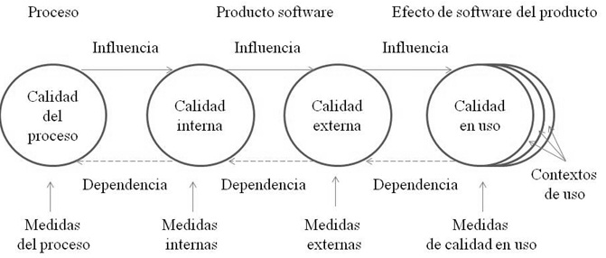

Tomado y adaptado de Piedrahita (2007)

Piedrahita (2007) presenta los siguientes requerimientos en el ámbito tecnológico a evaluar, de conformidad con lo contenido en la norma ISO/IEC CD 25010 (SQuaRE): funcionalidad, seguridad, interoperabilidad, fiabilidad, usabilidad, eficiencia, mantenimiento y portabilidad. El glosario de términos de testeo y calidad del Instituto Tecnológico de Informática de la Universidad Politécnica de Valencia (2008) recoge entre otras, las definiciones dadas por ISO presentadas en la Tabla 1.

Tabla 1. Extracto del glosario de términos de testeo y calidad, Instituto Tecnológico de Informática de la Universidad Politécnica de Valencia
Requerimiento | Concepto
Funcionalidad | Grado en que las necesidades asumidas o descritas se satisfacen
Seguridad | Grado en que un acceso no autorizado (accidental o deliberado) se prevenga y se permita un acceso autorizado
Interoperabilidad | Grado en que el sistema puede interactuar con otros sistemas
Fiabilidad | Grado en que el sistema responde bajo las condiciones definidas durante un intervalo de tiempo dado
Usabilidad | Conjunto de características que influyen en el esfuerzo requerido para el uso y la evaluación individual de cada uso por parte de un conjunto de usuarios dados
Eficiencia | Conjunto de características que determinan la relación entre el nivel de rendimiento del software y el número de recursos usados
Mantenimiento | Grado de esfuerzo requerido para implementar cambios
Portabilidad | Conjunto de características que determinan la capacidad del software para ser transferido de un entorno de operación a otro

Sin embargo, en el análisis efectuado por Piedrahita (2007), se indica que algunos de estos requerimientos no son fáciles de evaluar siguiendo las métricas propuestas por el modelo SQuaRE. Por ejemplo, el requerimiento interoperabilidad plantea en el modelo cinco elementos de apreciación: compatibilidad con el modelo O.S.I. (Interconexión de sistemas abiertos, ISO/IEC 7498), del software, de los datos, trazabilidad y conformidad con la interoperabilidad (Piedrahita, 2007), de los cuales solo la compatibilidad con el modelo Open System Interconnection, O.S.I., y de los datos tienen una métrica definida para estas subcaracterísticas, en tanto que las demás, al no tener métricas definidas dificulta tanto su especificación como su priorización. Esta situación tipifica el caso en el que, según Osorio (2011), hay distintos puntos de vista que impiden un acuerdo para abordar una situación, generando unas consecuentes condiciones para un ambiente difuso para la toma de decisiones o la adopción de una posición.

Metodología

Dado que se ha propuesto investigar como evaluar requerimientos organizacionales y tecnológicos para la adecuada G. C., atendiendo el concepto de Briones (1996) se ha planteado efectuar una investigación social cuantitativa no experimental. Para Briones (1996) las investigaciones no experimentales son aquellas en las cuales el investigador no tiene el control sobre variables independientes, ni como tampoco conforma grupos de estudio, tal como sucede en el presente estudio de caso. De este modo, en este estudio de caso para describir una variable sobre un cierto fenómeno social ocurrido, se establece una o varias variables independientes, como también los efectos que provocan sobre otros fenómenos sociales, identificando alguna o varias variables dependientes. De esta forma, Briones (1996) denomina investigaciones ex post facto debido a la característica distintiva en lo que se refiere a la ocurrencia de la variable independiente.

Metodología de diagnóstico. Partiendo de los factores indicados en el ámbito organizacional allanados en la literatura científica, se propone diagnosticar metodológicamente la asociación entre la intención de compartir conocimiento con la actitud, el clima organizacional, la eficacia y la calidad de los S.G.C. A fin de dilucidar las relaciones planteadas en las condiciones recientes en que se encuentra la unidad organizacional del estudio de caso, se ha propuesto evaluar las siguientes hipótesis para efectuar un diagnóstico:

- Hipótesis 1 (H: 1). Una alta calidad en los Sistemas de Gestión del Conocimiento (S.G.C.) están positivamente asociado con la actitud hacia compartir conocimiento.
- Hipótesis 2.1. (H: 2.1). Un buen clima organizacional esta positivamente asociado con la actitud hacia compartir conocimiento.
- Hipótesis 2.2. (H: 2.2). Un buen clima organizacional esta positivamente asociado con la intención de compartir conocimiento.
- Hipótesis 3.1. (H: 3.1). Una alta auto-eficacia de los S.G.C., está positivamente asociada con la actitud hacia compartir conocimiento.
- Hipótesis 3.2. (H: 3.2). Una alta auto-eficacia de los S.G.C., esta positivamente asociada con la intención de compartir conocimiento.
- Hipótesis 4. (H: 4). Una buena actitud hacia compartir conocimiento esta positivamente asociada con la intención de compartir conocimiento.
Figura 2. Modelo de factores hipotéticos que condicionan la intención de compartir conocimiento.
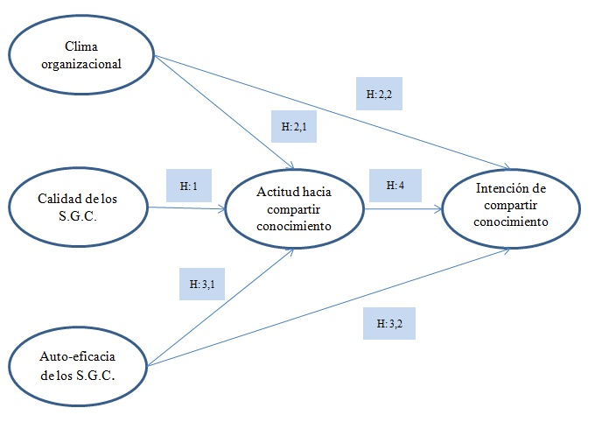
Tomado y adaptado de Chen et al. (2012)

Tomando en consideración las apreciaciones de Briones (1996), Lévy (2006) expone una adecuada forma de evaluar dichas hipótesis mediante el Método de Optimización de Mínimos Cuadrados Parciales, (Partial Least Squares, P.L.S), puesto que en primer lugar, según Wold, (citado por Lévy, 2006) el método refleja condiciones teóricas y empíricas de las ciencias sociales y del comportamiento, en las que son habituales las situaciones con teorías no suficientemente solidas y escaza información disponible, en atención a lo sugerido por Garcia y Navas (2004) en el caso de la G.C. Segundo, según Wold (citado en Lévy, 2006), los métodos matemáticos y estadísticos subyacentes son rigurosos y robustos. En tercer lugar, el objetivo de la modelización P.L.S. es la predicción de las variables o constructos dependientes, tanto de variables o constructos latentes como manifiestos (Lévy, 2006). Esta meta se traduce en un intento por maximizar la varianza explicada (R²) de las variables dependientes, lo que lleva a que las estimaciones de los parámetros estén basadas en la capacidad de minimizar las varianzas residuales de las variables endógenas. En definitiva, según Lévy (2006) P.L.S. está diseñado para explicar la varianza, es decir, para analizar la importancia de las relaciones y su R² resultante, como en una regresión lineal. Finalmente, Lévy (2006) explica que P.L.S. se adapta convenientemente a aplicaciones predictivas y al desarrollo teorías, centrándose más en el análisis de los datos.

Para Fernández (1982) un tipo de escala aditiva empleado en el estudio de las actitudes sociales es la de Likert. En el concepto de Fernández (1982) estas escalas, además de ser fáciles de construir y aplicar, proporcionan una buena base para el diagnóstico de variables en una o varias características que se le midan. Siendo así, la escala de Likert resulta conveniente para efectuar los cuestionarios de diagnóstico para la estimación de varianzas, donde en una escala de cinco puntos posibles se indica evaluar una expresión con 1 cuando se encuentra totalmente de acuerdo y 5 cuando se encuentra totalmente en desacuerdo. Para implementar el método P.L.S. presentado por Lévy (2006), se debe tener en cuenta:

- Determinar la naturaleza apropiada de las relaciones entre medidas y constructos, es decir, las relaciones epistemológicas o reglas de correspondencia y por tanto, el modelo estructural.
Al respecto la Tabla 2, presenta la naturaleza de los constructos (variables) en consideración de las relaciones expuestas en la literatura científica para el análisis de las hipótesis planteadas en la Figura 2.

Tabla 2. Factores y medidas usadas en el modelo de factores hipotéticos que condicionan la intención de compartir conocimiento
Factor | Fuente
Calidad en S.G.C. | (Kulkarni, Freeze, & Ravindran, 2007)
CSGC1 | Los S.G.C. son fácilmente accesibles para el almacenamiento de información relacionada con el área funcional.
CSGC2 | Los S.G.C. permiten la búsqueda de información relacionados con las actividades del área funcional
CSGC3 | Los S.G.C. permiten la adición de información útil al área funcional en la que trabajo
Auto-eficacia S.G.C. | He y Freeman (citado en Chen et. al. , 2012). Marakas, Yi, Johnson (citado en Chen et. al., 2012) y Hasan (2006)
AE1 | El nivel de la capacidad en el uso de los S.G.C. para adelantar procedimientos estandarizados de trabajo
AE2 | El nivel de aprendizaje acerca de cómo utilizar los S.G.C. y su entendimiento
AE3 | El nivel de confianza en el uso de los S.G.C.
Clima Organizacional | Bock et al., (2005), Kim y Lee (citado en Chen et. al., 2012) Kim y Mauborge (citado en Chen et. al., 2012)
CO1 | Hay confianza en el buen juicio de los jefes de área para la evaluación de desempeño laboral
CO2 | El área funcional fomenta la búsqueda de nuevos métodos para llevar a cabo las actividades que conducen a la reducción de tiempos, costos o incremento de la calidad
CO3 | Los miembros del equipo de trabajo en el área funcional mantienen estrechos vínculos entre sí mismos
Actitud | Bock et al., (2005) Fishbein y Ajzen (citado en Chen et. al., 2012)
ACT1 | El intercambio de conocimiento entre miembros del equipo del área funcional es una experiencia agradable
ACT2 | El intercambio de conocimiento entre miembros del equipo del área funcional es valioso para cada uno
ACT3 | El intercambio de conocimiento entre miembros del equipo es un acierto para el logro de los objetivos del área funcional
Intención | Bock et al., (2005) Fishbein y Ajzen (citado en Chen et. al., 2012)
INT1 | En cada oportunidad comparto mis informes de trabajo y los documentos oficiales con los demás miembros del equipo de trabajo de mi área funcional
INT2 | En cada oportunidad busco compartir mi experiencia en las actividades que realizo con mis compañeros de trabajo.
INT3 | En cada oportunidad busco compartir los conocimientos adquiridos en mi educación o capacitación con los demás compañeros del equipo en área funcional.

- Valorar la fiabilidad y validez de las medidas.
Para Cepeda y Roldán (2008), el modelo P.L.S. es analizado en dos etapas: la primera, es la valoración de la validez y fiabilidad del modelo de medida, que busca analizar si los conceptos teóricos están medidos correctamente a través de las variables observadas. Este análisis se realiza respecto a los atributos de validez (mide realmente lo que se desea medir) y fiabilidad (lo hace de una forma estable y consistente). La segunda, es la valoración del modelo estructural que evalúa el peso y la magnitud de las relaciones entre las distintas variables.

Lévy (2006) presenta que la validez y fiabilidad se evalúan con el análisis de tres aspectos: el primero es la fiabilidad individual del ítem, segundo la consistencia interna y el tercero la validez discriminante. La fiabilidad individual de ítem, es valorada por la Varianza Media Extraída (Average Variance Extracted, A.V.E.), la cual debe ser superior al 55% (Lévy, 2006) calculada con la ecuación (1). La consistencia interna puede ser evaluada con la medición de los Coeficientes Alpha de Cronbach, para tener en cuenta la escala de medida, el cual debe ser de al menos un 0,7 para ser aceptable (Lévy, 2006).
$$\text{AVE}\text{=}\frac{\sum_{\text{i=1}}^{\text{n}}{{\text{λ}}_{\text{i}}^{\text{2}}}}{\sum_{\text{i=1}}^{\text{n}}{{\text{λ}}_{\text{i}}^{\text{2}}}+\sum_{\text{i=1}}^{\text{n}}{\text{var(}{\text{ε}}_{\text{i}}\text{)}}}$$

(1)

Para evaluar la validez discriminante, que indica en qué medida un constructo dado es diferente de otros constructos, es necesario verificar que la medida A.V.E., sea mayor que la varianza compartida entre el constructo con los otros constructos del modelo (la correlación al cuadrado entre dos constructos) (Cepeda & Roldán, 2008). Por ejemplo, dados los constructos η₁ y η₂, se debe cumplir que los AVE(η₁)>Cor(η₁,η₂), y AVE(η₂)>Cor(η₁,η₂), y así si existieran más constructos.

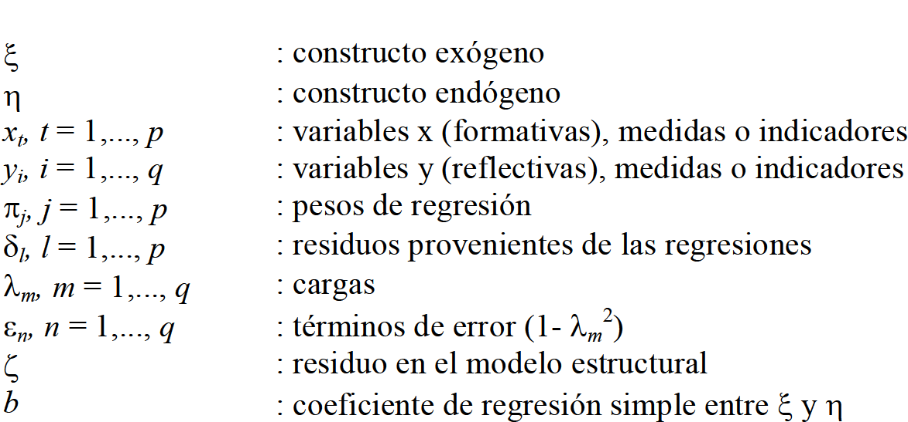
Figura 3. Modelo genérico diseñado para dos constructos, implementación P.L.S.
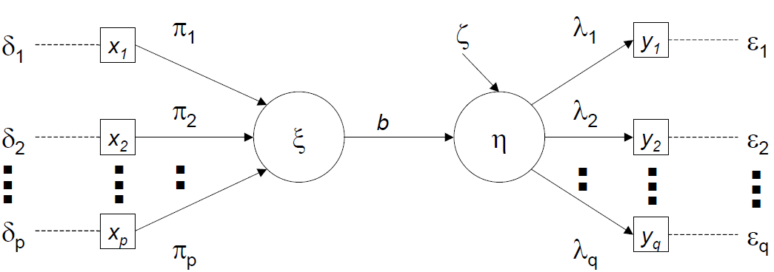

Tomado y adaptado Barclay et al. (citado en Cepeda y Roldan, 2008).

- Interpretar los coeficientes estructurales, determinando la adecuación del modelo, para finalmente seleccionar un modelo final a partir del conjunto de alternativas disponibles.
Para Falk y Miller (citados en Cepeda y Roldán 2008), la evaluación del modelo pasa por preguntar primero, ¿qué cantidad de la varianza de las variables endógenas es explicada por los constructos que las predicen?, y segundo, ¿en qué medida las variables predictoras contribuyen a la varianza explicada de las variables endógenas? Para responder la primera pregunta se emplea el índices básicos R², que debería ser mayor o igual a 0,1 y en indica la cantidad de varianza explicada del constructo por el modelo, aplicado solo para constructos endógenos; y los coeficientes path estandarizados β, que deben idealmente situarse por encima de 0,3 y responden la segunda pregunta propuesta por Falk y Miller (citados en Cepeda y Roldán, 2008).

Metodología para la evaluación de requerimientos. Tras la definición de un diagnóstico para estimar el impacto de ciertos factores específicos que hipotéticamente propician la intención de compartir conocimiento, siendo este un elemento del proceso de distribución, se ha propuesto evaluar con el modelo de Función de Despliegue de la Calidad (Quality Function Deployment, Q.F.D.) los requerimientos ajustados a las necesidades de G.C. que presenta la Gerencia de Tecnología y Computación del Banco ABC., tanto en el ámbito organizacional como el tecnológico, a la luz de lo expuesto por Tsoukas (1996) y Pentland (1995).

Ante la situación propuesta por Piedrahita (2007), sobre la dificultad de estimar ciertos requerimientos concernientes a la calidad del proceso, tanto Akao y Mazur (2003), como Osorio (2011) sugieren que el uso de Q.F.D. es apto para el análisis de condiciones difusas para la toma de decisiones. Akao y Mazur (2003) precisan que al utilizar el modelo Q.F.D., es posible para un producto o servicio traducir la demanda de los usuarios en las características de calidad sustitutas (características de calidad ajustadas), evaluando sistemáticamente los requerimientos para que redunden en calidad tanto para los componentes, como los elementos del proceso y sus relaciones.

Lógica difusa: Con la publicación ‘Fuzzy Sets’ de Lotfi A. Zadeh (1965), se da origen a la disciplina de la lógica difusa, la cual encontró aplicaciones prácticas en los años setenta con el diseño inicial de un controlador difuso para un motor de vapor. Para Tsai et al (citados por Osorio, 2011), la modelación difusa permite la definición de métricas con las que se puede acceder a los factores intangibles y tratar con medidas heterogéneas. Además, lo que se busca a través de la matemática difusa es describir y formalizar la realidad empleando modelos flexibles que interpreten las leyes que rigen el comportamiento humano y las relaciones entre los hombres (Osorio, 2011). Para Osorio (2011), la lógica difusa, permite expresar matemáticamente los valores intermedios a los que puede acudir un evaluador de determinada “situación” o “problema” de tipo cualitativo, en el cual, no sería satisfactorio calificar con solo dos valores discretos, falso (0) o verdadero (1), teniendo en cuenta que en una situación real, se puede tener un evento que no se puede definir como totalmente verdadero o falso, si no que tiene un grado de verdad o falsedad, variando entre los juicios 0 y 1. Así, Osorio (2011) plantea que con esta lógica se amplían las opciones frente a una situación, pues en lugar de los extremos 0 y 1, se tiene el intervalo entre ellos para emitir un juicio.

Chen y Li (2000), proponen que dado A_{i}= ($c_{i},a_{i},b_{i}$), con i=1,2,3…, n, recordando que la adición entre números difusos está dada por $A_{1}A_{2}=\left(c_{1}+c_{2},a_{1}+a_{2},b_{1}+b_{2}\right)$, la técnica para tratar números difusos de Representación de Integración Gradual Media (Graded Mean Integration Representation, G.M.I.R.) genera un valor P(A_{i}) descrito en la ecuación (2).

P (A_{i}) = ($c_{i}+{4a}_{i}+b_{i}$)/6 (2)

Suponiendo entonces que P(A_{i}) y P(A_{j}) son valores obtenidos mediante el uso de G.M.I.R., se presentan algunas propiedades importantes para la evaluación de requerimientos, descritas en las ecuaciones (3).

- A_{i} > A_{j} P(A_{i}) > P(A_{j}) ,
- A_{i} < A_{j} P(A_{i}) < P(A_{j}) ,
- A_{i} = A_{j} P(A_{i}) = P(A_{j}) .
(3)

Casa de la Calidad: Cohen (citado en Osorio, 2011) propone en su modelo Q.F.D. la Planificación de Requerimientos del Cliente (P.R.C.), como una fase en la discusión sobre el desarrollo de productos. Durante la P.R.C., el modelo Q.F.D. consiste en el uso de la matriz, conocida como la Casa de la Calidad, que consigna las relaciones entre los requerimientos, que en el presente trabajo corresponde, para el caso de los “que” a los requerimientos organizacionales, y los “como” a los requerimientos tecnológicos.

Atendiendo las consideraciones expuestas por Cohen (citado en Osorio, 2011), la estructura matricial ajustada para el trabajo desarrollado lo forma:

(A): contiene las necesidades identificadas del cliente. En esta investigación, estas necesidades se denominan requerimientos organizacionales que pueden influir en el proceso de G.C. Los requerimientos han sido obtenidos con el estudio juicioso de aspectos organizacionales descritos en la literatura científica que hipotéticamente inciden en la intención de compartir conocimiento.

Figura 4. La Casa de la Calidad en la Planificación de Requerimientos del Cliente (P.R.C.)

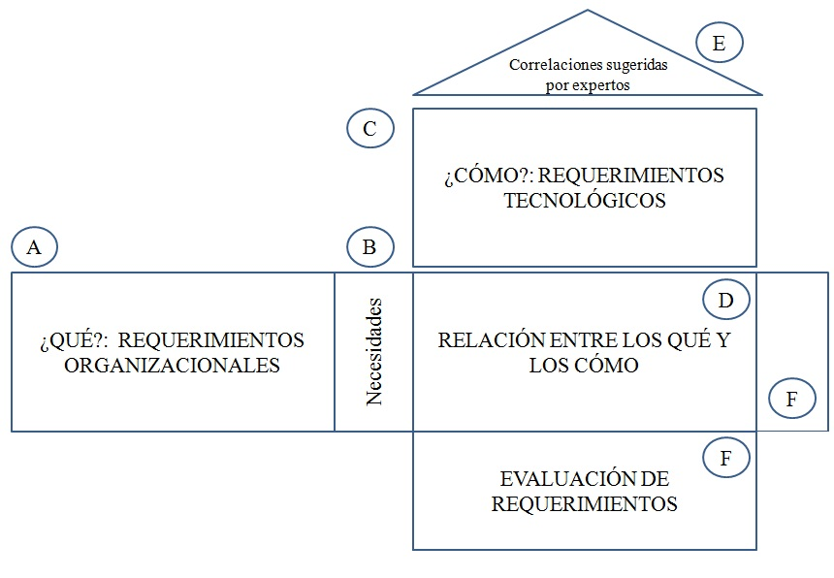
Tomado y adaptado de Osorio (2011).

(B): representa la importancia relativa de los requerimientos organizacionales de G.C., determinado mediante el cuestionario de expectativas en el cumplimiento de los requerimientos organizacionales (el segundo tras el cuestionario de diagnóstico de los mismos requerimientos). La evaluación se efectuó empleando variables lingüísticas y el uso de números difusos triangulares, tal como se observa en la Tabla 3.
Tabla 3. Variables lingüísticas para la calificación
Calificación (variable lingüística) | Numero difuso triangular.
Muy Bajo “MB” | (0,1,2)
Bajo “B” | (2,3,4)
Medio “M” | (4,5,6)
Alto “A” | (6,7,8)
Muy Alto “MA” | (8,9,10)

(C): contiene los requerimientos tecnológicos que en la presente investigación han sido definidos de conformidad con lo contenido en la norma ISO/IEC CD 25010 (SQuaRE).
(D): representa la matriz de relación en la Casa de la Calidad. La misma, ha sido trabajada por especialistas para estimar por medio de las variables lingüísticas, la relación entre requerimientos organizacionales y tecnológicos. Su expresión queda representada por números difusos triangulares, recogiendo el aporte analítico de la lógica difusa. Esta información se ha consultado con 4 ingenieros con rol de coordinadores y al menos un postgrado en el ámbito de las T.I. de la misma Gerencia de Tecnología y Computación.
(E): representa la matriz de correlación entre los requerimientos tecnológicos que a juicio de los especialistas presentan correlaciones positivas o negativas, incidiendo en la evaluación general de los requerimientos.
(F): Contiene la evaluación analítica y sistemática de los requerimientos en los ámbitos del estudio descritos, atendiendo las condiciones de calidad expuestas por los requerimientos tecnológicos.
La construcción de la matriz de relaciones descrito por Liang, Ding y Chun-Kai (2012) entre los requerimientos organizacionales “que” (C_{i}, i=1,2,…, n) y los requerimientos tecnológicos “como” (A_{j}, j=1,2,…, m), consiste en la asignación de la magnitud de la relación lingüística (descritas en la Tabla 3) para cada $X_{ij}^{E}=\left(c_{ij}^{E},a_{ij}^{E},b_{ij}^{E}\right), E=1,2,…, h$, entre cada i-ésimo requerimiento organizacional correspondiente al j-ésimo requerimiento tecnológico asignado por cada uno de los expertos consultados (denotado con E). De esta manera, la magnitud de la relación lingüística, expresada como R_{ij} en la posición (i,j) de la matriz generada en el campo (D) del modelo descrito en la Figura 4 puede ser expresada con las ecuaciones (4).

$R_{ij}=\frac{1}{h}\left(X_{ij}^{1}X_{ij}^{2}\text{…}X_{ij}^{E}\text{…}X_{ij}^{h}\right)$ = ($c_{ij},a_{ij},b_{ij}$) (4)

Donde:
$$c_{ij}=\frac{1}{h}\sum_{E=1}^{h}{c_{ij}^{E}}, a_{ij}=\frac{1}{h}\sum_{E=1}^{h}{a_{ij}^{E}}, b_{ij}= \frac{1}{h}\sum_{E=1}^{h}{b_{ij}^{E}}.$$

Considerando que la matriz de relaciones del campo (D) en el modelo de la Casa de la Calidad esta dado por $R={[R_{ij}]}_{nxm}$, es conveniente establecer el peso difuso para los requerimientos estudiados, para establecer los valores del campo (F). Puesto que $R_{ij}={(c}_{ij},a_{ij},b_{ij}$) , con i=1,2,…, n; j=1,2,…, m, el peso difuso denotado por PRT_{j} (Peso de Requerimiento Tecnológico) para cada requerimiento tecnológico Aj, en relación con los requerimientos organizacionales (“que”) puede ser expresado con la ecuación (5).

$${PRT}_{j}=\left(\sum_{i=1}^{n}{W_{i}c_{ij}},\sum_{i=1}^{n}{W_{i}a_{ij}},\sum_{i=1}^{n}{W_{i}b_{ij}}\right) , W_{i}=\frac{w_{i}}{\sum_{i=1}^{n}{wi}}$$
$j=1,2,…,m.$ (5)

Así, empleando el método G.M.I.R, descrito en la ecuación (2) se obtiene la ecuación (6), y dicha evaluación permite mediante las propiedades descritas en las ecuaciones (3) la evaluación de requerimientos buscada priorizando los requerimientos ajustados a la adecuada G.C. En igual forma se tratan los requerimientos organizacionales.
$${P(PRT}_{j})=\left(\sum_{i=1}^{n}{W_{i}c_{ij}}+4\sum_{i=1}^{n}{W_{i}a_{ij}}+\sum_{i=1}^{n}{W_{i}b_{ij}}\right)/6 ,$$
$j=1,2,…,m.$ (6)

Muestra. La Gerencia de Tecnología y Computación del Banco ABC, cuenta con una nomina aprobada de 231 personas (con contratación directa) que cuenta con áreas definidas, cohesionadas y altamente interdependientes para adelantar sus funciones: Comunicaciones, Gestión de Sistemas, Soporte Técnico, Soporte de Redes y Equipos, Seguridad Informática, Calidad y Control, Sala de Computo, Atención a Usuarios, y Administración. Para el diagnóstico se emplea una cobertura de encuesta en términos demográficos que requieren la aplicación de encuestas explicativas para dar cuenta de las hipótesis formuladas (Briones, 1996). En considerando las apreciaciones de Briones (1996), se estimo como marco de muestreo adecuado la información del Directorio Activo, en el que un 93% son colaboradores cuentan con al menos de 1 año de antigüedad, el cual constituye un criterio más adecuado de los colaboradores a consultar. Empleando un cálculo de muestras para poblaciones finitas (n), descrito en la ecuación (7), se estimo que el tamaño de muestra correspondía a 54 colaboradores.

$n=\frac{NZ_{∝}^{2}p(1-p)}{e^{2}\left(N-1\right)+Z_{∝}^{2}p(1-p)}$ (7)

La ecuación (7) para la determinación del tamaño de muestra considerando una población finita, ha sido definida con p=0,93 correspondiente a la proporción de los colaboradores con al menos un año de antigüedad, N=231 del total de colaboradores de la unidad organizacional, un error de estimación máximo aceptado e = 5%, y un nivel de confianza del 90% (z=1,96). El periodo de estudio está comprendido entre julio y octubre de 2012.

Resultados.

Tratamiento de datos. Antes de someter los datos de diagnóstico a las consideraciones del método P.L.S., se han estimado los coeficientes de correlación entre los constructos exógenos y endógenos. Los siguientes datos resumen esta valoración de la siguiente manera:

 | Actitud | Intención
Clima Organizacional | 0.3889571 | 0.5459433
Auto-eficacia S.G.C. | 0.46378605 | 0.51914775
Calidad en S.G.C. | 0.40124343 | 0.40567392

Si bien los datos sugieren correlaciones positivas moderadas (variando entre -1 negativa, 0 nula y 1 positiva) la más significativa corresponde al constructo exógeno clima organizacional, y el endógeno, intención de compartir conocimiento. En las encuestas explicativas de diagnóstico, de hecho, el promedio simple en el diagnóstico entre las 54 encuestas para la variable formativa CO1 fue de 2.35, por cuanto fue entre los constructos exógenos la variable con que más estuvo de acuerdo los encuestados (en el instrumento, estar completamente de acuerdo corresponde al valor de 1), lo que sugiere preliminarmente el alto impacto que tiene la confianza en el juicio de los jefes para la evaluación de desempeño laboral. Los incrementos salariales en el Banco ABC son proporcionales a las evaluaciones de desempeño laboral anual.

Resultados de diagnóstico. En consideración de las indicaciones presentadas por Lévy (2006), tras la implementación de P.L.S. se ha obtenido:

- Relaciones entre indicadores y constructos.
La Figura 5, describe las relaciones entre indicadores y constructos, debidamente justificados en la literatura científica. Se ha empleado la aplicación informática WarpPLS© 3.0, desarrollado por el profesor Ned Kock (2012), el cual cuenta con el componente MATLAB® Compiler Runtime (MCR), para efectuar los cálculos y la presentación.

Figura 5. Constructos e indicadores del modelo de factores organizacionales hipotéticos que condicionan la intención de compartir conocimiento.

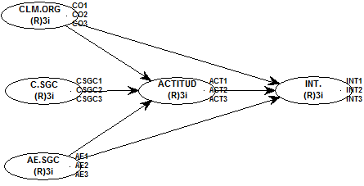

Tomado y adaptado de Chen et al. (2012). Generado en WapPLS© 3.0

- Valorar la fiabilidad y validez de las medidas.

El extracto presentado en la Figura 6 del análisis verifica la fiabilidad y validez del modelo. En este caso, se evidencia el cumplimiento adecuado de los criterios anteriormente descritos, tras la estimación de la fiabilidad individual del ítem, mediante A.V.E., y de consistencia interna con el cálculo de los Coeficientes Alpha de Cronbach. Además, se aprecia que los valores A.V.E., son mayores que las distintas varianzas posibles (correlación al cuadrado entre dos constructos) entre las variables latentes, por cuanto se cumple el criterio de validez discriminante.

Figura 6. Valoración de la fiabilidad y validez de las medidas. Generado en WapPLS© 3.0

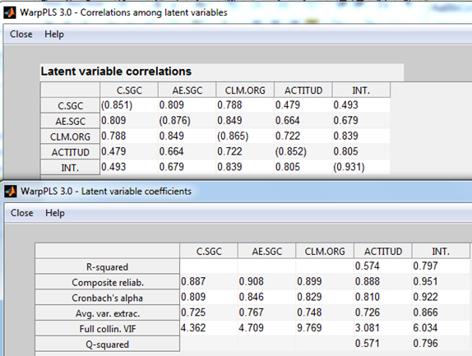
Generado en WapPLS© 3.0

- Interpretación.
Los R² presentados en la Figura 7, indican que la varianza de las variables endógenas, que este caso corresponden a la actitud R² _{actitud}= 0,57 y la intención R² _{intención}= 0,80, es explicada por los constructos que las predicen. Sin embargo, se evidencia en la Tabla 4 que no en todos los casos las variables predictoras contribuyen a la varianza explicada de las variables endógenas, tal como en el caso de la variable Calidad en los S.G.C. y la Actitud (coeficiente path = -0,37, p < 0,2) y la Auto-eficacia de los S.G.C. y la intención de compartir conocimiento (coeficiente path = -0,2, p < 0,2). El valor p, corresponde a la variabilidad estadística de los datos y constituye un método no paramétrico de evaluación de los estimadores, obtenida con la técnica de Jackknife que viene integrada en el paquete WarpPLS© (Kock, 2012), que contribuye a aproximar el sesgo y el error estándar en una estimación, para el cual se sugiere valores inferiores a p < 0,2.

Figura 7. Resultados del análisis PLS, aplicando el método no paramétrico de evaluación Jackknife.

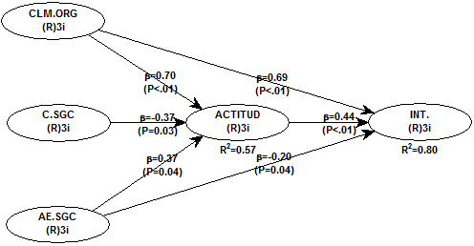
Generado en WapPLS© 3.0

Tabla 4. Resultados estructurales del modelo P.L.S.

Hipótesis | β | Soporte
H: 1 Calidad en los S.G.C. -> Actitud | -0,37 | No
H: 2.1 Clima organizacional-> Actitud | 0,70 | Si
H: 2.2 Clima organizacional-> Intención | 0,69 | Si
H: 3.1. Auto-Eficacia S.G.C. -> Actitud | 0,37 | Si
H: 3.2. Auto-Eficacia S.G.C. -> Intención | -0,20 | No
H: 4. Actitud -> Intención | 0,44 | Si

Las correlaciones estimadas en el tratamiento de datos preliminar sugieren una relación con los resultados estructurales obtenidos con el modelo P.L.S., si bien las mayores β obtenidas precisamente corresponden a la relación entre el clima organizacional y tanto a la actitud como a la intención de compartir conocimiento. En el caso de algunos resultados obtenidos con P.L.S., se puede identificar cuales no tienen una correlación tal que soporte la hipótesis propuesta, como se indica en la Tabla 4.

Resultados de evaluación de requerimientos. Utilizando el modelo de la Casa de la Calidad, se ha obtenido los resultados de la Figura 8. Los datos han sido, de igual forma, recolectados con 54 cuestionarios suministrados a los mismos funcionarios, en los que se indagaba en una segunda instancia por las expectativas en el cumplimiento de cada uno los requerimientos, una vez evaluados en primera instancia para el diagnóstico (que fueron organizacionales, y obtenidos con escala de tipo Likert), pero en esta oportunidad utilizando las variables lingüísticas definidas en la Tabla 3, atendiendo las consideraciones previstas para el uso de la lógica difusa. Para enriquecer el análisis se efectuó una evaluación de los requerimientos organizacionales con los pesos difusos descritos en las ecuaciones (4), (5) y (6), para lograr metodológicamente priorizar los requerimientos atendiendo las propiedades descritas en las ecuaciones (3).

De esta manera los tres primeros requerimientos tecnológicos son: la eficiencia, la fiabilidad y la funcionalidad. Resultan menos prioritarios la interoperabilidad, el mantenimiento y la portabilidad. En cuanto a los requerimientos organizacionales, el modelo arroja que los prioritarios son: la accesibilidad para el almacenamiento de información relacionada con el área funcional, la posibilidad de buscar información relacionada con las actividades del área funcional y la confianza en el buen juicio de la evaluación de desempeño emitido por el jefe del departamento. En las consultas efectuadas a los expertos desestimaron que se presenten correlaciones positivas o negativas entre los requerimientos tecnológicos descritos en el campo (E) del modelo caracterizado en la Figura 4, al considerar su adecuada especificación en la norma ISO/IEC CD 25010 (SQuaRE).

Figura 8. Evaluación de requerimientos: despliegue de la Casa de la Calidad
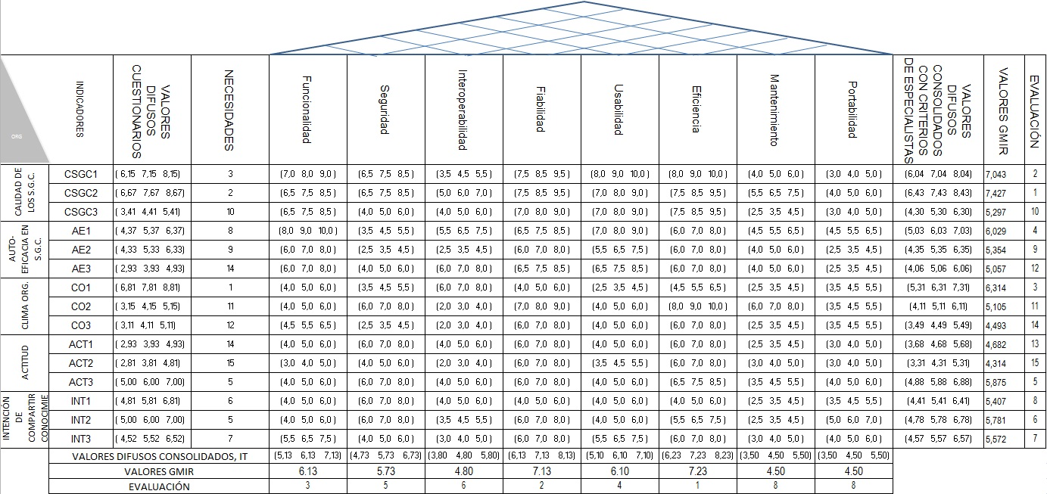

Conclusiones.

Tras el diagnóstico efectuado, la hipótesis de que el clima organizacional impacta positivamente tanto la actitud como la intención de compartir conocimiento es soportada (H: 2.1, H: 2.2), tal como se resume en la Tabla 4. En igual sentido, la calidad en los S.G.C. no parece tener incidencia directa sobre la actitud (H: 1). El diagnóstico también sugiere que la auto-eficacia de los S.G.C. no propicia directamente la intención de compartir conocimiento (H: 3.2), aunque si incide en la actitud positivamente (H: 3.1). Esto indica que si bien la auto-eficacia de los S.G.C. es un aspecto reconocido para el logro de los objetivos de la unidad organizacional estudiada, esto no se traduce en que las personas tengan la intención de compartir el conocimiento adquirido tanto en su experiencia laboral como en su formación o capacitación, aunque la actitud si impacta en la intención de compartir conocimiento (H: 4).

Del diagnóstico se observa que la calidad en los S.G.C. no explica las variaciones en la intención de compartir conocimiento, y una razonable explicación se obtiene al analizar que la organización cuenta con las T.I. que cumplen los requerimientos suficientes para compartir adecuadamente el conocimiento a juicio de los expertos consultados. Esta situación se puede corroborar en la evaluación efectuada con el modelo de despliegue de la calidad QFD, apreciable en la Figura 8, ya que tras la evaluación de los cuestionarios en los que se indaga por las expectativas en el cumplimiento de los requerimientos organizacionales mediante el uso de la lógica difusa, los indicadores C.SGC1 y C.SGC2 que miden la importancia tanto de la facilidad en el acceso a la información, como la búsqueda de información, quedan en tercera y segunda posición respectivamente, tal como se observa en el campo (B), de necesidades, en el modelo de la Casa de la Calidad. Sin embargo, estos pasan a ocupar la segunda y primera posición respectivamente tras la evaluación completa, apreciable en el campo (F) de la misma figura.

De manera consecuente, el diagnóstico sugiere que las herramientas colaborativas actuales cumplen con los tres requerimientos tecnológicos considerados con mayor impacto en la calidad para la G.C., que son en su orden, la eficiencia, la usabilidad y la funcionalidad. A juicio de los expertos, con la eficiencia se requiere que los S.G.C. tengan cumplan con tres métricas definidas en SQuaRE: (i) tiempo de respuesta corto para una tarea, (ii) un rendimiento adecuado, con el mayor numero de tareas por unidad de tiempo, y (iii) tiempo de respuesta corto en completar grupos de tareas o listas de trabajo. Con usabilidad, los S.G.C. deben presentar adecuados índices en las métricas de capacidad de apropiación, definida como: (i) la proporción de funciones que son explicadas en la descripción del proceso o producto, (ii) la capacidad de demostración, como la proporción de funciones requeridas que son capaces de ser corroboradas mediante una demostración o comparación,(iii) la proporción de funciones que resultan evidentes al usuario, sobre el total de funciones en los S.G.C., y (iv), la proporción de funciones en la interface de los S.G.C. que son comprendidas correctamente por los usuarios. La funcionalidad de igual forma cuenta con sus métricas, que conciernen: (i) el número de funciones faltantes sobre el total de funcionales especificadas en los S.G.C. y (ii) el número de funciones implementadas incorrectamente sobre el total de funcionales especificadas.

Por otra parte, el primer requerimiento organizacional que genera mayor expectativa es el correspondiente al indicador de clima organizacional CO1, el cual hace referencia al juicio justo en la evaluación del desempeño por parte del jefe inmediato, que de acuerdo al diagnóstico incide en forma significativa en la intención de compartir conocimiento. Esto también sugiere que los colaboradores esperan que sus acciones asociadas a facilitar la distribución del conocimiento sean suficientemente reconocidas. Esta situación también es apreciable en el campo (B), necesidades, en el modelo de Casa de la Calidad (Figura 8).

La evaluación generada tras el ejercicio del establecimiento de la relación entre los requerimientos organizacionales y tecnológicos, presentado en el campo (D) de la Casa de la Calidad, que toma en consideración las apreciaciones de los expertos consultados, parece indicar un cambio en la prioridades en los que se aprecia que la posibilidad de buscar información se ubica en primer lugar (C.SGC2), luego en segundo lugar, está la facilidad en el acceso (C.SGC1) y en tercer lugar queda el requerimiento organizacional asociado al buen juicio en la evaluación del desempeño laboral por parte de los jefes de área (CO1). Esto igual corrobora el fuerte impacto que tiene el reconocimiento de los jefes de área como aspecto que propicia la intención de compartir conocimiento, conclusión que se encuentra en consonancia con el diagnóstico elaborado.

Discusión. En consideración de la literatura científica al identificar la intención de compartir, como un elemento del proceso de distribución del conocimiento, a la luz de lo expuesto por Gupta y Govindarajan, (2000), se ha puesto de relieve la necesidad evaluar los requerimientos que impactan la G.C., desde el ámbito tanto organizacional como tecnológico en consonancia con las posturas de Tsoukas (1996) y Pentland (1995). Sin embargo, este no ha sido el único esfuerzo por identificar la naturaleza y las relaciones de aspectos que en distintos ámbitos inciden en la G.C. El trabajo de Kulkarni et al. (2007), rescata aspectos aportados desde la disciplina de los Sistemas de Información (S.I.) en la comprensión y éxito en la G.C. De esta manera Kulkarni et al. (2007), ponen en consideración el modelo de Delone and McLean (2003) y para el análisis respectivo presentan una serie de hipótesis que son evaluadas, tal como se aprecia en la Figura 9.

Figura 9. Modelo Gestión del Conocimiento.
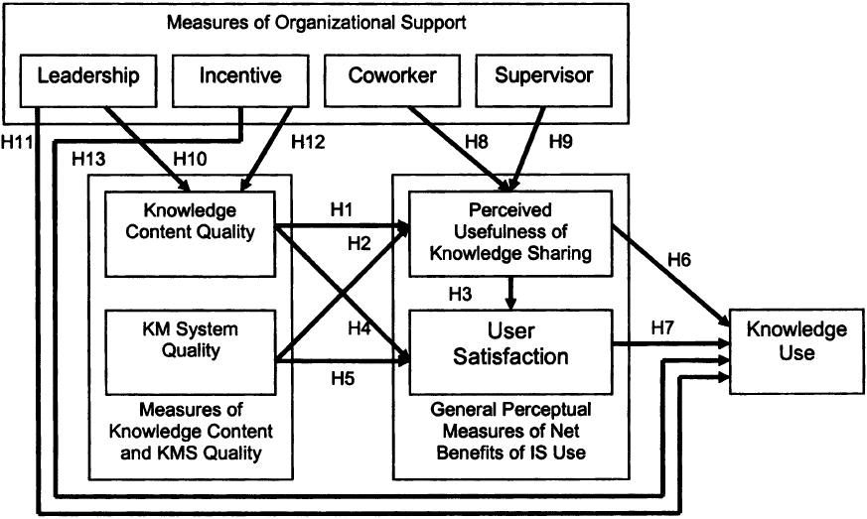
Tomado de Kulkarni et al. (2007)

Las hipótesis planteadas por Kulkarni et al. (2007), fueron evaluadas con método LISREL, que permiten analizar cualquier sistema estocástico de ecuaciones de estructura lineal. La evidencia expuesta por Kulkarni et al. (2007), propone que los aspectos relacionados al soporte organizacional tienen un efecto positivo en el uso del conocimiento, específicamente a través del liderazgo y los incentivos. En tal sentido se resaltan dos aspectos: el primero es que la construcción de un sofisticado S.G.C. no es una condición suficiente y necesaria para realizar una adecuada distribución del conocimiento en una organización, según Kulkarni et al. (2007), y el segundo, es que también el intercambio de conocimientos puede estar implícito dentro de los procesos organizacionales existentes, posiblemente con la ayuda de la infraestructura disponible. Para tal estudio, se tuvieron en cuenta 111 encuestas a profesionales inscritos en diferentes programas de M.B.A. en Estados Unidos con perfil de mando medio en sus respectivas organizaciones.

Bock et al. (2005), por su parte también señalan que un clima organizacional propicio para el intercambio de conocimientos ejerce una fuerte influencia en la formación de normas subjetivas para tal fin; también afecta directamente, aunque con menos intensidad, las intenciones de los individuos de involucrarse en conductas que faciliten el intercambio de conocimientos, empleando para el análisis la formulación de hipótesis para su posterior evaluación con el método P.L.S. como se aprecia en la Figura 10. Para este caso se consideraron 259 ejecutivos de firmas exitosas coreanas.

Figura 10. Modelo de estudio de factores que propician la intención Conocimiento.
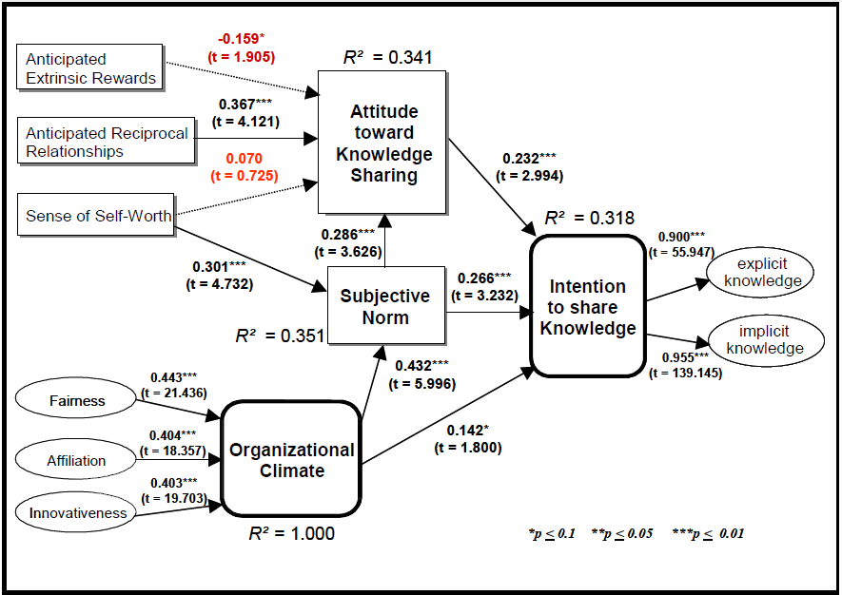
Tomado de Bock et al (2005)

Ambas investigaciones coinciden en que las organizaciones deben prestar más atención a la creación de un adecuado clima organizacional para facilitar el proceso de distribución del conocimiento sin desconocer la importancia en el uso de las T.I. Considerando las tres razones de conveniencia citadas en Lévy (2006) para el uso del método P.L.S., es en todo caso notable en la literatura científica la escaza información sobre el desarrollo de métodos rigurosos que permitan identificar sistemáticamente los requerimientos para gestionar el conocimiento con calidad. No obstante, que tras lo expuesto por Garcia y Navas (2004) en cuanto a la reorientación del objeto de atención en las investigaciones hacia los procesos de acumulación y gestión de los recursos, el énfasis en estos procesos se puede complementar en futuras investigaciones con la consideración de que el entorno se comporta de un modo dinámico, y de esta manera la efectividad de los procesos de desarrollo de los recursos y capacidades tiene posibilidades de medirse en función del grado de adaptación a las distintas condiciones competitivas que consigue la empresa.

Referencias

Akao, Y., & Mazur, G. (2003). The leading edge in QFD: past, present and future. International Journal of Quality & Reliability Management, Vol. 20 Iss: 1 , pp. 20-35.
Alavi, M., & Leidner, D. (2001). Review: knowledge management and knowledge management systems: conceptual foundations and research issues. MIS Quarterly 25 (1) , 117–136.
Ayala, B., Ramirez, C., & Ocampo, M. (16 de Mayo de 2009). La ingeniería de requerimientos aplicada. Recuperado el 20 de 8 de 2012, de http://gimnasioblc.googlecode.com/files/ARTICULO.pdf
Bhatt, G. (2001). Knowledge management in organizations: examining the interaction between technologies, techniques, and people. Journal of Knowledge Management, Vol. 5 Iss: 1 , pp.68 - 75.
Bock, G.-W., Zmud, R., Kim, Y.-G., & Lee, J.-N. (2005). Behavioral intention formation in knowledge. MIS Quarterly 29 (1) , 87–111.
Briones, G. (01 de Febrero de 1996). Metodología de la investigación cuantitativa en las ciencias sociales. Recuperado el 05 de Mayo de 2012, de http://arizaldo.jimdo.com/app/download/3352108154/5192a76f%2Fb13237ea0ad5cf9183db2cc48cedc275fa1cd195%2FModulo3+cuantitativa.pdf?t=1299381073
Cepeda, G., & Roldán, J. (2008). Aplicando en la práctica la técnica PLS en la Administración de Empresas. Universidad de Sevilla, España .
Chait, L. (2000). Creating a successful knowledge management system. IEEE Engineering Management Review. Vol. 28, no. 2 , pp. 92-95.
Chaverra, M. (16 de Julio de 2012). Los 'castigados' del sistema financiero. Recuperado el 1 de Septiembre de 2012, de Dinero.com: http://www.dinero.com/inversionistas/articulo/los-castigados-del-sistema-financiero/155161
Chen, S., & Li, G. (2000). Representation, ranking, and distance of fuzzy number with exponential membership function using Graded mean Integration method. Journal of Mathematical Sciences , pp. 123-131.
Chen, S., Chuang, Y., & Chen, P. (2012). Behavioral intention formation in knowledge sharing: Examining the roles of KMS. Knowledge-Based Systems , 12.
Fernandez, I. (1982). Construcción de una escala de actitudes tipo Likert. Madrid, España: Instituto Nacional de Seguridad e Higiene en el Trabajo, España.
Garcia, F., & Navas, J. (2004). El fenómeno tecnológico y su estudio en el pensamiento estratégico. Revista Marid, Monografía 9 , 63-87.
Gray, P. (2001). A problem-solving perspective on knowledge management practices. Queen’s University School of Business. , 23.
Gupta, A., & Govindarajan, V. (2000). Knowledge Flows Multinational Corporations. Strategic Management Journal Vol. 21 , 473-496.
Hasan, B. (2006). Delineating the effects of general and system-specific computer self-efficacy beliefs on IS acceptance. Information & Management , 565–571.
Horwitch, M., & Armacos, R. (2002). Helping knowledge management be all it can be. Journal of Business Strategy, Vol. 23 Iss: 3 , pp.26 - 31.
ISO. (2005). NORMA INTERNACIONAL Traducción certificada Certified translation Traduction certifiée. ISO 9000. Sistemas de gestión de la calidad. Ginebra, Suiza: Impreso en la Secretaría Central de ISO.
Kock, N. (Febrero de 2012). WarpPLS 3.0 User Manual. Recuperado el 10 de Septiembre de 2012, de http://www.scriptwarp.com/warppls/UserManual_WarpPLS_V3.pdf
Kulkarni, U., Freeze, R., & Ravindran, S. (2007). A knowledge management success model: theoretical development and empirical validation. Journal of Management Information Systems 23 (3) , 309–347.
Levina, N. (1999). Knowledge and organizations literature review. Organizational Learning, Cambridge, MA .
Lévy, J. (2006). Modelización con Estructuras de Covarianzas en Ciencias Sociales. Madrid, España: Netbiblo, S.L.
Liang, G., Ding, J., & Wang, C. (2012). Applying fuzzy quality function deployment to prioritize solutions of knowledge management for a international port in Taiwan. Knowledge-Based System , 9.
Nonaka, I. (1994). A Dynamic Theory of Organizational Knowledge Creation. Organization Science. Organization Science , pp. 40-54.
Osorio, J. (2011). QFD difuso para la toma de decisiones multicriterio – Ejemplo de aplicación. Prospect. Vol. 9, No. 2 , 22-29.
Pentland, B. (1995). Information Systems and Organizational Learning: The Social Epistemology of Organizational Knowledge Systems. Accounting, Management and Information Technologies , pp. 1-21.
Piedrahita, S. (2007). Construcción de una herramienta para evaluar la calidad de un producto software. Recuperado el 31 de Agosto de 2012, de http://bdigital.eafit.edu.co/PROYECTO/P005.14CDP613/
Quintas, P., Lefrere, P., & Jones, G. (1997). Knowledge Management: a Strategic Agenda. Long Range Planning, Volume 30, Issue 3 , 385-391.
Tsoukas, H. (1996). The firm as a distributed knowledge system : A constructionist approach. Strategic Management Journal vol. 17. , pp. 11-25.
Universidad Politécnica de Valencia. (2008). Glosario de términos de testeo y calidad. Recuperado el 2012 de Agosto de 20, de eJournal Técnica Administrativa: http://www.cyta.com.ar/biblioteca/bddoc/bdlibros/glosario_9126/glosario_9126.htm
Zack, M. (1999). Developing a Knowledge Strategy. California Management Review, Vol. 41, No. 3 , 125-145.
Zadeh, L. (1965). Fuzzy Sets. Information and Control 8 , 338-853.

Publicado en el Manual División de Sistemas y Operaciones. I - Generalidades División de Sistemas y Operaciones. Manuales. División de Sistemas y Operaciones. Banco ABC.
En Marzo de 2012 se pusieron en conocimiento tres métodos: uno empleando el S.O. Linux con el programa Darik's Boot and Nuke (DBAN), seleccionando algoritmo Gutmann, y otros dos empleando el S.O. MS-DOS™, con Ontrack® Eraser y Active Kill Disk®. El procedimiento oficial, publicado en Intranet y en Sharepoint de Microsoft® había sido publicado en septiembre de 2010, e indicaba un solo método, que con posterioridad fue mejorado
El Directorio Activo es un componente central de la plataforma Windows que proporciona los medios para gestionar las identidades y relaciones que organizan los entornos de red. Microsoft ®.

